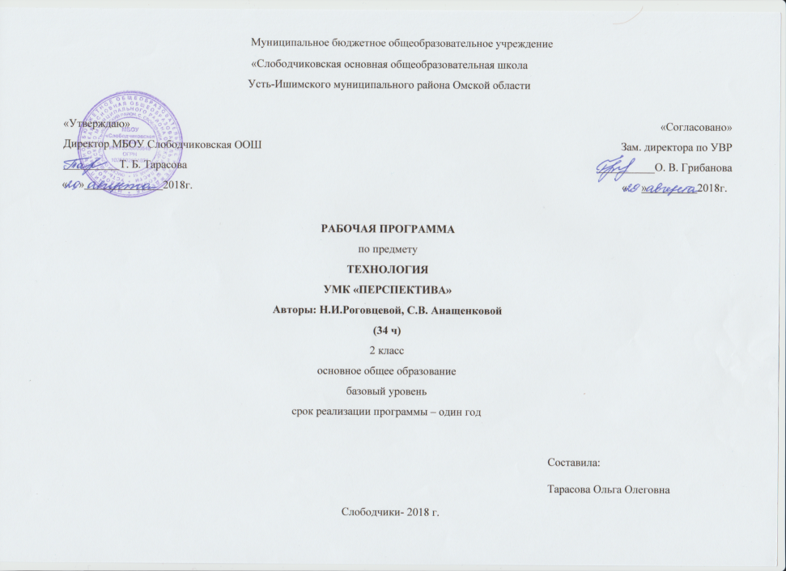
Рабочая программа по технологии 2 класс УМК «Школа России».

ПЛАНИРУЕМЫЕ РЕЗУЛЬТАТЫ ОСВОЕНИЯ ПРЕДМЕТА

Усвоение данной программы обеспечивает достижение следующих результатов.
Личностныерезультаты:
- Воспитание патриотизма, чувства гордости за свою Родину, российский народ и историю России.
2.Формирование целостного, социально ориентированного взгляда на мир в его органичном единстве и разнообразии природы, народов, культур и религий.
3.Формирование уважительного отношения к иному мнению, истории и культуре других народов.
4.Принятие и освоение социальной роли обучающегося, развитие мотивов учебной деятельности и формирование личностного смысла учения.
5.Развитие самостоятельности и личной ответственности за свои поступки, в том числе в информационной деятельности, на основе представлений о нравственных нормах, социальной справедливости и свободе.
6. Формирование эстетических потребностей, ценностей и чувств.
7.Развитие навыков сотрудничества со взрослыми и сверстниками в разных ситуациях, умений не создавать конфликтов и находить выходы из спорных ситуаций.
8. Формирование установки на безопасный и здоровый образ жизни.
Метапредметныерезультаты:
- Овладение способностью принимать и реализовывать цели и задачи учебной деятельности, приёмами поиска средств её осуществления.
2.Освоение способов решения проблем творческого и поискового характера.
3.Формирование умений планировать, контролировать и оценивать учебные действия в соответствии с поставленной задачей и условиями её реализации, определять наиболее эффективные способы достижения результата.
4.Использование знаково-символических средств представления информации для создания моделей изучаемых объектов и процессов, схем решения учебных и практических задач.
5. Использование различных способов поиска (в справочных источниках и открытом учебном информационном пространстве Интернета), сбора, обработки, анализа, организации, передачи и интерпретации информации в соответствии с коммуникативными и познавательными задачами и технологиями учебного предмета, в том числе умений вводить текст с помощью клавиатуры, фиксировать (записывать) в цифровой форме измеряемые величины и анализировать изображения, звуки, готовить своё выступление и выступать с аудио-, видео- и графическим сопровождением, соблюдать нормы информационной избирательности, этики и этикета.
6.Овладение навыками смыслового чтения текстов различных стилей и жанров в соответствии с целями и задачами, осознанно строить речевое высказывание в соответствии с задачами коммуникации и составлять тексты в устной и письменной форме.
7.Овладение логическими действиями сравнения, анализа, синтеза, обобщения, классификации по родовидовым признакам, установления аналогий и причинно-следственных связей, построения рассуждений, отнесения к известным понятиям.
8.Готовность слушать собеседника и вести диалог, признавать возможность существования различных точек зрения и права каждого иметь свою, излагать своё мнение и аргументировать свою точку зрения и оценку событий.
9.Овладение базовыми предметными и межпредметными понятиями, отражающими существенные связи и отношения между объектами и процессами.
Предметные результаты:
1.Получение первоначальных представлений о созидательном и нравственном значении труда в жизни человека и общества, о мире профессий и важности правильного выбора профессии.
2.Формирование первоначальных представлений о материальной культуре как продукте предметно-преобразующей деятельности человека.
3.Приобретение навыков самообслуживания, овладение технологическими приёмами ручной обработки материалов, освоение правил техники безопасности.
4.Использование приобретённых знаний и умений для творческого решения несложных конструкторских, художественно-конструкторских (дизайнерских), технологических и организационных задач.
5.Приобретение первоначальных знаний о правилах создания предметной и информационной среды и умения применять их для выполнения учебно-познавательных и проектных художественно-конструкторских задач.

СОДЕРЖАНИЕ ПРОГРАММЫ- 34 часа.

Давайте познакомимся. (1ч)
Как работать с учебником
Знакомство с учебником и рабочей тетрадью, условными обозначениями, критериями оценки изделия по разным основаниям.
Человек и земля. (23 ч)
Деятельность человека на земле. Способы её обработки., значение овощных культур для человека. Наблюдение за ростом растений,
Посуда 4ч.
Материалы, используемые для изготовления различных видов посуды. Глина, пластилин, термопластика, технология изготовления посуды различными способами. Создание проекта «Праздничный стол»
Народные промыслы 5ч. Знакомство с различными народными промыслами, технологией изготовления, материалами хохломской росписи, дымковской игрушки, городецкой росписи, истории матрёшки. Изготовление изделий в технике народных промыслов.
Домашние животные и птицы 3ч.
Значение лошади для человека. Закрепление навыков разметки по шаблону. Природные материалы для изготовления изделий: пшено, фасоль, семена и др. Свойства природных материалов. Разметка при помощи кальки. Самостоятельное составление плана.
Новый год1ч.
История ёлочных игрушек Приёмы изготовления изделий из яичной скорлупы.
Строительство 1 ч.
Особенности деревянного зодчества. Конструкция деревенской избы. Выполнение работы в технике полуобъёмная пластика, свойства яичной скорлупы и технология работы с ней.
В доме 4ч.
Традиции оформления русской избы, правила приёма гостей. Утварь, значение русской печи, материалы и приспособления, используемые в работе печника. Изготовление модели печи из пластичного материала. Ткачество. Структура тканей, переплетение нитей. Мебель, традиционная для русской избы. Конструирование мебели из картона.
Народный костюм. 4ч.
Национальный костюм и особенности его украшения. Создание национального костюма. Изучаем виды швов и стежков. Тамбурный стежок.
Человек и вода ( 3ч)
Значение рыболовства для человека. Участие в проекте «Аквариум».
Человек и воздух (3ч)
Использование силы ветра человеком.
Человек и информация (3ч)
Поиск информации в Интернете. Практическая работа «Ищем информацию в Интернете»
Подведение итогов (1ч)

Тематическое планирование по технологии 2 класс- 34 часа УМК «Школа России»
№ | Тема урока | час
ВВЕДЕНИЕ (1 ч)
1 | Знакомство с учебником и рабочей тетрадью, условными обозначениями, критериями оценки изделия по разным основаниям. Материалы и инструменты. Вопросы юного технолога | 1
ЗЕМЛЯ И ЧЕЛОВЕК (23 ч)
2 | Земледелие. Деятельность человека на земле. Способы обработки земли и выращивание овощных культур. Значение овощных культур для человека. Технология выращивания лука в домашних условиях. Наблюдение за ростом и оформление записей. Понятия: земледелие. Профессии: садовод, овощевод. Практическая работа «Выращивание лука». | 1
3 | Посуда. Виды посуды и материалы, из которых она изготавливается. Способы изготовления посуды из глины и оформление её при помощи глазури. Назначение посуды. Способы хранения продуктов. Плетение корзин. Профессии: гончар, мастер-корзинщик. Понятия: керамика, глазурь.  Изделие «Корзина с цветами». | 1
4 | Закрепление приёмов работы с пластилином. Составление плана работы по слайдам. Оформление композиции с использованием природных материалов. Изделие «Семейка грибов на поляне». Практические работы  « Съедобные и несъедобные грибы, плоды лесные и садовые». | 1
5 | Знакомство с новой техникой изготовления изделий тестопластикой. Сравнение приёмов работы с солёным тестом и приёмов работы с пластилином. Знакомство с профессиями  пекаря, кондитера. Инструменты, используемые пекарем и кондитером. Национальные блюда, приготовленные из теста. Профессии: пекарь, кондитер. Понятие: тестопластика.  Изделие «Игрушка из теста». | 1
6 | Проект «Праздничный стол». Изготовление изделий из пластичных материалов. Сравнение свойств солёного теста, глины и пластилина (по внешнему виду, признакам, составу, приёмам работы, применению). Анализ формы и вида изделия. Определение последовательности выполнения работы | 1
7 | Народный промысел – хохломская роспись. Технология создания хохломского растительного орнамента. Способы нанесения орнамента на объёмное изделие. Техника: папье-маше, грунтовка. Понятия: народно – прикладное искусство, орнаменты.  Изделие «Золотая хохлома». | 1
8 | Особенности народного промысла – городецкая роспись. Особенности создания городецкой росписи. Выполнение аппликации из бумаги. Понятия: имитация, роспись, подмалёвок.  Изделие «Городецкая роспись». | 1
9 | Особенности народного промысла – дымковская игрушка. Особенности создания дымковской игрушки. Закрепление навыков работы с пластилином. Самостоятельное составление плана работы по изготовлению изделия. Изделие «Дымковская игрушка». | 1
10 | История матрёшки. Работа резчика по дереву и игрушечника (выбор дерева, вытачивание формы, подготовка формы под роспись, роспись, лакировка). Разные способы росписи матрёшки: семёновская, вятская, загорская (сергиево-посадская), полховско – майдановская , авторская. Анализ изготовления изделия по заданной последовательности. Разметка деталей на ткани по шаблону. Соединение деталей из разных материалов при помощи клея. Профессии: игрушечник, резчик по дереву. Изделие «Матрёшка». | 1
11 | Выполнение деревенского пейзажа в технике рельефной картины. Закрепление умений работать с пластилином и составлять тематическую композицию. Приём получения новых оттенков пластилина. Понятия: рельеф, пейзаж. Изделие: пейзаж «Деревня». | 1
12 | Значение лошади в жизни человека. Как человек ухаживает за лошадьми. Конструирование из бумаги движущейся игрушки лошадки. Создание движущейся конструкции. Закрепление навыков разметки деталей по шаблону, раскроя при помощи ножниц. Подвижное соединение деталей изделия при помощи иглы и ниток, скрепок. Профессии: животновод, коневод, конюх. Понятия: лицевая сторона, изнаночная сторона. Изделие «Лошадка». Практическая работа «Домашние животные». | 1
13 | Природные материалы для изготовления изделий (пшено, фасоль, семена и др.). Свойства этих природных материалов и приёмы работы с ними. Аппликация из природного материала. Приём нанесения разметки при помощи кальки.  Понятия: инкубатор, калька, курятник, птичник, птицеферма. Изделие «Курочка из крупы». | 1
14 | Проект «Деревенский двор».  Групповая работа. Распределение обязанностей в группе. Самостоятельное составление плана работы на основе рубрики «Вопросы юного технолога». Изготовление объёмных изделий на основе развёртки. Понятие развёртка | 1
15 | Новый год. История возникновения ёлочных игрушек. Традиции празднования Нового года. Симметричные фигуры. Приёмы работы с яичной скорлупой. Создание разных изделий по одной технологии. Художественный труд. Изделия «Новогодняя маска», «Ёлочные игрушки из яиц». | 1
16 | Особенности деревянного зодчества. Знакомство с профессией плотник. Различные виды построек деревянного зодчества. Значение слов «Родина», «родной». Конструкция русской избы ( венец, наличник, причелина). Инструменты и материалы, используемые при строительстве избы. Выполнение работы в технике полуобъёмная пластика. Профессии: плотник. Понятия: венец, наличник, причелина. Изделие «Изба». | 1
17 | Традиции оформления русской избы. Правила приёма гостей. Традиции и поверья разных народов. Правила работы с новым инструментом – циркулем. Изготовление помпона и игрушки на основе помпона. Работа с нитками и бумагой. Понятие: циркуль. Изделие «Домовой».  Практическая работа «Наш дом». | 1
18 | Проект «Убранство избы». Убранство русской избы. Утварь. Значение печи в быту.  Устройство печи: лежанка, устье, шесток. Материалы, инструменты и приспособления, используемые в работе печника. Печная утварь и способы её использования. Сравнение русской печи с видами печей региона проживания. Изготовление модели печи из пластичных материалов. Профессии: печник, истопник. Понятия: (утварь, лежанка, устье, шесток). Изделие «Русская печь». | 1
19 | Ткачество. Украшение избы ткаными изделиями (половики, ковры). Знакомство со структурой ткани, переплетением нити. Изготовление модели ковра, освоение способа переплетения полосок бумаги. Выполнение разных видов переплетений. Понятия: переплетение, основа, уток. Изделие «Коврик». | 1
20 | Мебель, традиционная для русской избы. Конструкции стола и скамейки. Конструирование мебели из картона. Завершение проекта «Убранство избы»: создание и оформление композиции «Убранство избы». Изделие «Стол и скамья». | 1
21 | Народный костюм и особенности его украшения. Народный костюм Тульской губернии. Соотнесение материалов, из которых изготавливаются национальные костюмы, с природными особенностями региона. Виды, свойства и состав тканей. Виды волокон. Внешние признаки тканей из натуральных волокон. Работа с нитками и картоном. Освоение приёмов плетения в три нити. Понятия: волокна, виды волокон, сутаж, плетение. Изделие «Русская красавица». | 1
22 | Создание национального костюма (женского и мужского). Элементы женского и мужского костюмов. Способы украшения костюмов. Изготовление изделия с помощью технологической карты. Знакомство с правилами разметки ткани. Создание выкроек. Разметка ткани по шаблону. Изделие «Костюмы для Ани и Вани». | 1
23 | Технология выполнения строчки косых стежков. Работа с ткаными материалами. Разметка ткани по шаблону, изготовление выкройки. Виды ниток и их назначение. Правила работы иглой, правила техники безопасности при шитье. Изделие «Кошелёк». | 1
24 | Способ оформления изделий вышивкой. Виды швов и стежков для вышивания. Материалы и инструменты, приспособления, необходимые для выполнения вышивки. Технология выполнения «тамбурных стежков». Понятие: пяльцы. Профессии: пряха, вышивальщица.  Изделие «Салфетка». | 1
ЧЕЛОВЕК И ВОДА (3 ч)
25 | Вода и её роль в жизни человека. Рыболовство. Приспособления для рыболовства. Новый вид техники – «изонить». Рациональное размещение материалов и инструментов на рабочем месте. Профессия: рыболов. Понятия: рыболовство, изонить.  Изделие: композиция «Золотая рыбка». | 1
26 | Проект «Аквариум». Аквариум и аквариумные рыбки. Виды аквариумных рыбок. Композиция из природных материалов. Соотнесение формы, цвета и фактуры природных материалов с реальными объектами. Понятие: аквариум.  Изделие «Аквариум». | 1
27 | Полуобъёмная аппликация. Работа с бумагой и волокнистыми материалами. Знакомство со сказочными морскими персонажами. Использование литературного текста для презентации изделия. Понятия: русалка, сирена. Изделие «Русалка». | 1
ЧЕЛОВЕК И ВОЗДУХ (3 ч)
28 | Значение символа птицы в культуре. Оберег. Способы работы с бумагой: сгибание, складывание. Освоение техники оригами. Изделие «Птица счастья». | 1
29 | Использование силы ветра человеком. Работа с бумагой. Изготовление объёмной модели мельницы на основе развёртки. Самостоятельное составление плана изготовления изделия. Понятие: мельница. Профессия: мельник. Изделие «Ветряная мельница». | 1
30 | Флюгер, его назначение, конструктивные особенности, использование. Новый вид материала - фольга (металлизированная бумага). Свойства фольги. Использование фольги. Соединение деталей при помощи скрепки. Понятия: фольга, флюгер.  Изделие «Флюгер». | 1
ЧЕЛОВЕК И ИНФОРМАЦИЯ (3 ч)
31 | История книгопечатания. Способы создания книг. Значение книги для человека. Оформление разных видов книг. Выполнение чертежей, разметка по линейке. Правила разметки по линейке.  Понятия: книгопечатание, книжки-ширмы.  Изделие «Книжка - ширма». Способы поиска информации. Правила набора текста. Поиск в Интернете информации об УМК «Школа России». Понятия: компьютер, Интернет, набор текста.  Практическая работа «Ищем информацию в Интернете». | 1
32 | Способы поиска информации. Правила набора текста. Поиск в Интернете информации об УМК «Школа России». Понятия: компьютер, Интернет, набор текста. Практическая работа «Ищем информацию в Интернете». | 1
33 | Способы поиска информации.  Формулирование запроса для поиска информации в Интернете по разным основаниям (по слову, ключевой фразе). Практическая работа «Ищем информацию в Интернете». | 1
ЗАКЛЮЧИТЕЛЬНЫЙ УРОК (1 ч)
34 | Что узнали? Чему научились? Организация выставки изделий. Презентация изделий. Выбор лучших работ. | 1

